行政院所屬各機關因公出國人員出國報告書
（出國類別：研討會）

參加「Franklin Templeton Investments投資管理訓練暨研討會」出國報告書

服務機關：中央銀行
姓名職稱：簡汝嫺 四等專員
黃珮雯 練習員
出國地區：美國加州
出國期間：102年10月26日至102年11月10日
報告日期：103年01月06日
目 錄
壹、前言 1
貳、債券投資要素與價格變動因素 3
一、債券的波動 3
二、債券投資殖利率曲線說明 5
三、升息對債券報酬率之影響 7
四、建構債券投資組合之注意要點 14
參、持續的貨幣寬鬆政策面臨轉折，市場評估說明 18
一、美國貨幣寬鬆政策 18
二、QE退場之環球市場評估 20
三、美國財政部2014年將發行浮動利率公債 22
肆、市場展望及債券因應此投資環境之策略 27
一、新Fed主席─Yellen 27
二、資金流動、風險報酬與策略 28
三、美國通膨保值債券之概念與運用 33
伍、結語 42

「Franklin Templeton Investments
之機構法人研討會」心得報告

壹、前言
^{職}於102年10月26日至11月10日奉派至位於美國舊金山San Mateo之富蘭克林坦伯頓投資公司（Franklin Templeton Investments）的研究中心，參加富蘭克林坦伯頓公司舉辦為期兩周之機構法人研討會，此次研討會的主題為：「變動的投資環境下之投資策略」。研討會第一週（10/28~11/1）為機構投資人研討會，研習課程由Franklin Templeton Investments之資深基金經理人及各領域專家分析解說投資決策與交易流程，及相關部位之風險控管措施，並分享該公司對新興市場、美國債券市場、房地產市場、高收益債等區域之未來展望，課程豐富詳實。第二週（11/4~11/8）Franklin Templeton Investments悉心安排客製化課程，由其固定資產投資團隊介紹分析通膨保值債券（Treasury Inflation-Protected Securities, TIPS）、不動產抵押貸款證券（Mortgage-Backed Securities, MBS）、抵押擔保債券（Collateralized Mortgage Obligations, CMOs）、可調整利率房貸（Adjustable Rate Mortgages, ARMs）等債券及風險管理議題，並分享在未來利率可能走升之情況下，如何因應調整投資決策。
2013年的環球市場投資環境面臨波動較為劇烈的一年，特別是對於新興市場（Emerging Markets）及債券市場（Bond Markets）。主要是受美國聯邦準備理事會（Federal Reserve Bank, Fed）主席Ben Shalom Bernanke於2013年5月22日在美國國會聯合經濟委員會作證詞陳述時，針對量化寬鬆（QE）政策前景表示，「如果美國就業市場能夠真正實現可持續改善，Fed將會考慮在日後逐步減少資產收購規模。」（已於2014年1月開始縮減，目前維持每月750億美元的寬鬆規模）
在Fed首次表達可能縮減QE規模後，全球債券市場下滑，新興市場股價則暴跌。與此同時，新興市場貨幣也是「跌聲一片」，巴西里拉和印度盧比都曾重挫逾20%。

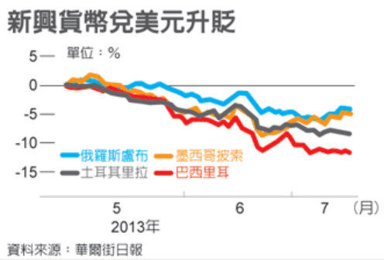
圖一、2013年5月到7月新興市場主要貨幣走勢

​​
資料來源:華爾街日報。

本篇報告主要融合Franklin Templeton Investment研習教材、投資銀行研究報告及其他市場分析，針對此次研討會課程中探討利率走升對債券報酬率之影響，包含貨幣市場變動對債券投資影響的背景討論，介紹可機動調整利率之浮動利率債券及通膨連結債券之基礎架構與風險特性，以及投資展望暨策略分析。

貳、債券投資要素與價格變動因素

一、債券的波動
通常投資者主要是運用到期殖利率（Yield to Maturity）與存續期間（Duration） 來衡量固定收益債券的績效，然而固定收益商品的價值評估，不應該根據單一的殖利率來將所有的現金流量折算為現值。固定收益商品應該被視為一組現金流量，每筆現金流量都代表一個零息（zero-coupon）債務工具。
債券價格對利率的敏感度通常與存續期間成正比，故存續期間管理在債券投資組合的動態調控上是極重要的一環。
固定收益投資（Fixed Income）、固定本金債券（Fixed-Principal Treasury Securities）的分析在1980年代以前是相對單純的，因為以過去的經濟環境來說，利率相對穩定，投資人買進固定收益證券，主要是準備持有至到期日。因此，可以到期殖利率來衡量債券的相對價值；風險是債券投資最需要重視的一環，因為債券持有至到期，所以最大風險即為信用風險（Credit Risk）。
然而，在現今的環境中，固定收益投資變得相對複雜許多，利率波動非常劇烈，因此在進行固定收益投資組合（Portfolio Management）規劃時需除了考量債券標的信用風險外、還須考量提前贖回（調整組合）時的流動性風險（Liquidity Risk），同時因為現在市場上各國無論是主權機構債或是公司債發行幣別甚多，投資上還須同時評估持有貨幣欲轉換成其他貨幣的匯兌（Foreign Exchange）風險。而以上種種因素造成殖利率曲線（Yield curve）的形狀經常變動，在分析上尚需配合更多工具的使用以取得更佳的投資組合績效。

二、債券投資殖利率曲線說明
殖利率曲線是指將具有相同信評等級的債券，其到期日和到期收益率之間的關係勾勒出來的線圖。它表現了殖利率的差異（即利差Spread），這純粹是因為不同的到期日所致。顯示出在既定的時間區間內，市場上債券利率及到期日之間的整體關係是一個很好的經濟活動的領先指標，因為曲線可顯示出投資人對未來利率走向預測，以及對經濟的預期。收益率和到期日之間的這種關係也被稱為利率期限結構。
影響殖利率曲線斜率的因素主要為投資者對未來利率的預期，及為持有長天期債券所要求的風險貼水。
（一）利率期限結構三大理論：
1. 預期理論
殖利率曲線的斜率反映投資者對未來利率的預期。一般來說，投資者預期未來利率可能上升，這代表殖利率曲線斜率將可能向上。

2. 流動性偏好理論
為預期理論的一個分支，認為長期利率不僅反映了投資者對未來利率的假設，也包括了投資者為持有長天期債券所要求的風險貼水（Risk Premiun）。該貼水又可稱為利率期限貼水或流動性貼水。這補償了投資人將其資金做更長期的投資所增加的風險，例如期間越長，價格變動的不確定性越大。由於流動性貼水的關係，長天期債券的殖利率往往往要高於短天期債券的殖利率，故殖利率曲線往往向上傾斜。
3. 投資人偏好理論
亦為預期理論的另一種變化，該理論指出除了對利率的預期外，投資人有明顯不同的投資偏好。這一理論的支持者認為，短期投資人在固定收益市場為多數，因此，長期利率會傾向於比短期利率高。
（二）殖利率曲線有三種可能型態：
1. 正斜率的殖利率曲線
往往發生在經濟好轉時。投資人若認為經濟將快速的增長，會期望有更高的收益，此時往往也伴隨漸升的高通貨膨脹和可能要提升的利率（貨幣政策的調控），而這對於固定收益投資將因為利差減少而產生潛在資本利得虧損，預期導致投資人對較長天期債券有較高的收益要求。

2. 平坦的殖利率曲線
通常表示經濟成長速度放緩。可能存在快速發展的經濟背景下，此時為抑制過熱的經濟體而緊縮貨幣政策，造成短天期利率快速上揚同時因為通膨預期可受控而壓低長期利率造成的殖利率曲線變化。短期收益率上升反映利率上升，而長期利率下降代表預期通膨將變溫和。平坦的殖利率曲線並不常見，通常表示接下來即將要變成向上或向下傾斜曲線。
3. 負斜率的殖利率曲線
經濟發展停滯時可能會出現的狀況，甚至面臨通縮風險時會看到的曲線。當短期債券收益率高於長期債券的收益率時，表示投資人預期利率下跌，通常伴隨著經濟增長放緩和較低的通膨。

三、升息對債券報酬率之影響
2008年全球金融危機爆發後，各國央行紛紛降息以刺激經濟，美國Fed亦一路調降聯邦資金利率目標，於2008年12月16日至0~0.25%之歷史低點，並陸續執行數次QE政策以提振經濟，影響所及，債券殖利率頻頻走低。惟隨美國經濟逐步復甦，2013年5月起，Fed主席Bernanke開始拋出縮減QE規模議題，引發市場關注Fed對於QE退場及升息之時程規畫，美國債券殖利率已從低點呈上升趨勢（圖二）。
​​
圖二、美國10年期公債殖利率走勢
美國10年期公債殖利率已由低點走升

資料來源：Datastream。
2013年12月FOMC決議自2014年1月起溫和縮減QE規模，並重申即使結束購買資產計畫，於經濟穩定復甦後一段期間內，仍將適度維持寬鬆貨幣政策，惟政策利率已接近零利率水準，未來終將調升，屆持投資人債券投資部位可能面臨大幅損失。下文將從假設案例及歷史經驗出發，檢視利率上升可能對債券報酬率造成之影響。
（一）Fed若升息，固定收益資產價值波動性將提高，惟衝擊應屬短期
若Fed開始縮減資產購買規模，甚或升息，則投資人持有之固定收益資產價值恐將大幅波動，未來投資等級債券（Investment grade bonds）組合之收益率極可能較過去為低，且短期內債券產生損失之可能性較高。
雖然利率上升可能在短期內影響債券報酬，然而以歷史經驗來看，較高的殖利率將逐步抵銷價格下跌造成之損失，因此利率走升對債券報酬之衝擊應屬短期影響。
為進一步說明利率走升對債券報酬率之影響，下表假設利率變動的5種情境，以觀察不同利率變動幅度下，對債券年化報酬率造成之影響。各情境均假設利率在第1年的第1天（Day 1）變動，而在隨後2年內均維持不變，以檢視第1、2年底不同利率變動幅度對債券年化報酬率之衝擊。
由表一可看出，當殖利率為1.97%時，若利率小幅上升25或50個bps，1、2年債券報酬率雖低於未升息時，但仍保持正報酬；即使利率大幅上升75至100個bps，第1年之債券報酬率雖為負，惟第2年債券年化報酬率已回復為正，顯示若升息幅度在1個百分點內，2年內對債券之衝擊不大。

表一、5種利率變動情境下之債券年化報酬率

註：指數價格及相關數據使用花旗投資級債券指數（Citigroup Broad Investment Grade Bond Index）2013年5月31日資料，當時該指數之殖利率為1.97%，存續期間為5.29年，經由Citigroup yield book模擬5種不同利率變動幅度下，對債券報酬率之影響。
資料來源：PIMCO（2013）。

（二）利率上升對長天期政府公債之衝擊最大
雖然利率走升時，多數債券價格都將受到影響，然而就過去Fed幾次升息階段之歷史經驗觀察，並非所有債券在利率走升時都將出現負報酬，不同債券類別表現各有差異。
自1986年以來，Fed共有四次升息循環，平均升息幅度達2.75個百分點，以長期政府公債受到之衝擊最大，平均報酬率為-3.88%，中期政府債券亦呈負值；而高收益債、短期債券、通膨保值債券及巴克萊美國綜合債券則仍維持正報酬，其中高收益債券報酬率高達4.29%（表二）。

表二、Fed歷史升息期間各債券報酬率分析

註：以美國10年期公債計算利率上升幅度，除了巴克萊美國綜合債券指數外，其餘各債券類別使用Morningstar之共同基金分類。
資料來源：BlackRock（2013）．

（三）利率上揚有助提升債券長期報酬率
由於利息收入為債券報酬率之主要來源，對債券投資人而言，在殖利率極低的時期，投資債券可獲得之債券收益也非常低；利率上升，短期雖可能衝擊債券報酬，然而若利率可長期維持在較高水準，由於債券利息收入與到期本金將可再投資至利率較高之債券，反而可能有助提升債券長期報酬率，從而提高整體投資部位報酬。
以1931~2012年之利率走勢與債券報酬率來看，長期債券報酬率反映了利率水準，在殖利率水準較高時，債券之長期報酬率亦較高。此為債券與股票性質不同之處，對股票而言，利率走升將使借貸成本提高，對公司盈餘及股價均具負面影響（圖三）。
​​圖三、各年代之債券報酬率及利率水準

（1931至2012年）

​​​​
各年代
債券報酬率
利率
註：數據取材自Morningstar 2012年12月31日資料，1931至1975年之利率及債券報酬率取自IA SBBIT Govt Index，1976年後則取自Barclays US Aggregate Index。
資料來源：BlackRock（2013）．

（四）債券市場之波動性仍低於股票市場
歷史經驗顯示，債券市場可能產生之潛在損失，仍遠低於股票市場：以1927年1月至2013年5月之收益率觀察，美國股市之平均收益率約為10.2%，12個月移動平均收益率低於-20%之比重為6.3%；投資等級債券市場之平均收益率約為5.6%，12個月移動平均收益率低於-20%之比重為0.0%。而美國投資等級債券史上收益率最差的12個月（1973年10月至1974年9月）平均收益率，與美國股市表現最差的12個月（1931年7月至1932年6月）平均收益率相較，即使在債券表現最差時，其跌幅仍僅約股市表現最差時跌幅的5分之1（表三），顯示債券平均收益雖低於股票，惟波動性亦較股票低。
​​表三、債券之損失風險低於股票

註：資料日期為1927年1月至2013年5月。
資料來源：Vanguard（2013）。
（五）即使利率走升，長期債券投資人仍可能獲得正報酬
承上所述，在升息階段，債券投資部位起初雖然出現損失，然而債券收益與時間所衍生之其他再投資機會，將持續對總報酬做出貢獻，抵銷部分升息之衝擊。此外，利率走升對不同券種之影響程度不一，在預期利率走升之際，或可考慮長天期公債以外之債券產品，以減輕利率上揚之衝擊。
而若投資人僅直接持有債券至到期日，即使中途將因利率上升、債券市值下跌而產生未實現損失，然而債券到期時，價格將回復至票面，屆時投資人仍享有整段期間利息收益帶來之額外報酬。
此外，債券報酬率之波動性遠低於股票，因此固定收益產品仍為降低整體投資組合波動度之重要角色，並可持續提供穩定收益。

四、建構債券投資組合之注意要點
了解債券投資之相關簡介後，緊接著在建構債券投資組合時須評估幾點要件。首先是信用風險，無論是主權債務債券（Sovereign Debt Bond）投資或是一般公司債券（Corporation Bond）的投資，我們可以透過三大信評機構標普（Standard & Poor’s）、穆迪（Moody’s）及惠譽（Fitch ratings）取得信用狀況（Credit Condition）的評估，亦可透過每季財報觀察現金流量（Statement of Cash Flows）及流動負債（Current Liabilities ）做評估；其次是，須充分了解利率與物價指數變動（如Consumer Price Index、Producer Price Index）的情況，談到牽動債券價格變化最甚的利率指數，首推美國10年期公債殖利率，而美國公債殖利率反映的除了實體經濟的利率狀況外，往往也受物價的變化影響。因此，債券投資需長期觀察通膨數據的表現，若通膨加快拉高利率水準，將對債券投資組合產生資本損失風險，投資人可透過留意季節性因素及各國M2成長狀況來關注通膨變化。
對於通膨更深的說明是：一般而言，當通貨膨脹上揚，債券價格即會下跌，因為配息（Coupon）受到通膨侵蝕，扣除通膨後的實質配息率（Real Interest Rate）較不吸引人。當債券的到期日愈長，可能受到通膨增溫的影響就愈大，這也是為什麼長債的配息率通常較高，因為要彌補投資人面臨較高的通膨風險；另一個原因是補償資金被綁住時間較長的機會成本流失。因此，通膨變化與債券價格變動的關係，可推出實質利率變動與債券價格變動的關係（圖四）。

圖四、通膨、利率與債券價格的變動方向關係
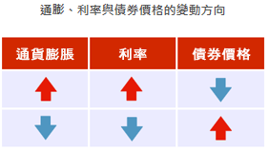
資料來源：匯豐中華投信。

經理人於建構債券組合時，須判斷未來的無風險利率及市場實質利率的變化。若預期接下來的季度，無風險利率及實質利率皆將產生向上推高之風險，投資組合應立刻因應，將存續期間拉短，賣長債買短債，買入票面配息相對高，拋售票面配息相對低的券種，以降低利率變化之敏感度。同理，倘若各國央行再進行寬鬆貨幣，在公開市場買入資產等，執行壓抑長期利率之行為（如近年來的美國QE政策及日本、英國央行等的行動），預期中長期實質利率及無風險利率將走低，此時可建構較長存續期間的組合，以增加收益。
投資者可以不同金融商品來達成動態調整目標，以TIPS、MBS、CMOs、ARMs為例，簡單說明當投資環境變動時所為之投資評估。

（一）TIPS
在Fed實施QE初期，實質利率走低，且有通膨隱憂時，適合投資TIPS（有關TIPS介紹，詳見肆、三、美國通膨保值債券之概念與運用）。因為，一則TIPS享有資本利得，二則，因通膨預期上升，則吸引更多之買盤。目前QE已近尾聲，而通膨威脅不大，故2013年以來，TIPS表現不佳，但將來若美國經濟復甦，而QE太晚退場或低利率維持過久，仍有通膨威脅，故中期而言，TIPS仍可投資。
（二）MBS
基本上，MBS因含有提前贖回之call option，故殖利率高於美國公債，以30年期pass-through為例，約較存續期間相同之7年期公債高約120bp，其特性為適合利率穩定時期投資。目前約50% 新發行pass-through為Fed所購買，未來一旦Fed開始縮小QE規模，且大量減少購買pass-through時，MBS之價格可能大跌。
（三）CMOs
CMOs能發行多組期限不同的債券，滿足短、中、長期債券投資人所需，因此具有價格穩定性。現今面臨QE已進入尾聲，雖然通膨威脅不大，預期實質利率以及聯邦基準利率要快速走揚的時程可能還要兩、三年，但投資人可能會因為心理預期作用，趁目前仍處於利率低檔時加速還款。此時若為MBS投資，因為提前還款之因素，造成收益率快速下降，而透過CMOs的投資，利用不同存續期間的調整操作，可降低此狀況，達到資產組合穩定的功效。

（四）ARMs
ARMs指借款戶之房貸利率為某特定短期指標利率（如1年期公債利率）再加碼。由於ARMs之利率為前幾年為固定利率，之後將定期依據指定之短期指標利率重新定價，ARMs房貸戶在貸款期限內，所負擔的房貸利率將隨指標利率變化。由於ARMs之存續期間較短，利率敏感度較低，在利率有走升風險時，可考慮投資此類證券，以降低利率上升對債券投資收益之影響。惟一旦利率走升，ARMs房貸戶所需攤還金額便大幅攀升，因此投資時亦須考量借款戶之違約風險。

參、持續的貨幣寬鬆政策面臨轉折，市場評估說明

一、美國貨幣寬鬆政策
2007年美國次級房貸風暴（Subprime mortgage crisis）爆發，經濟陷入成長瓶頸，美國Fed於第三季開始降息，直到2008年雷曼兄弟（Lehman Brothers Holdings Inc.）倒閉造成金融海嘯，Fed將聯邦資金利率目標由最高5.25%一路降到0-0.25%的歷史低利率（December 16, 2008, the most recent change the FOMC has made to the funds target rate is a 75 to 100 basis point cut from 1.0% to a range of zero to 0.25%），同時，為因應越演越烈的全球金融風暴，擔任Fed主席的Bernanke，於 2008 年 11 月率先實施QE。
截至現在正在實施的QE3（Quantitative Easing III），Fed共實施了三次量化寬鬆購買資產計畫，及扭曲操作（Operation Twist；OT）兩次。也造成Fed資產負債表的持續擴大，由 2008 年 9 月雷曼兄弟倒閉前的 9 千餘億美元資產，擴大至快4兆美元。

表四、Fed之QE及OT的比較及說明

單位：美元
方 案 |  | QE1 | QE2 | OT¹ | QE3² | QE3延展² | QE3規模縮減³
實施期間 |  | 2008/11宣布  2009/3加碼  2010/3 結束 | 2010/11宣布  2011/6結束 | 2011/9宣布  2012/6再延長  2012/12結束 | 2012/9宣布  無預定結束日 | 2013/1加碼  無預定結束日 | 2014/1起縮減Agency MBS及公債規模各50億
購買有價證券種類及規模 | Agency Debt | 2,000億 | － | －
購買有價證券種類及規模 | Agency MBS | 1.25兆 |  | － | 每月400億 | 每月400億 | 每月350億  (縮減50億)
購買有價證券種類及規模 | 公債 | 3,000億 | 賣短債、買長債6,670億 | 6,000億 |  | 每月450億 | 每月400億  (縮減50億)
釋出資金  總規模 |  | 1.75兆 | 6,000億 | 0 | 執行期間每月400億 | 執行期間每月850億
註1：OT係指Fed的扭轉操作 (Operation Twist)，即Fed賣出短期公債 (3年期以內)，同時買入相同金額的長期公債 (6~30年期)，因此，並未淨釋出資金至金融市場。
2：2012年9月13日FOMC決議購買Agency MBS每月400億，屬無預定結束日期之無限期 (open-ended)，換言之，此將執行到就業市場明顯好轉為止。12月12日FOMC決議於2013年1月起再增購公債每月450億。
3：2013年12月FOMC會議決議自2014年1月縮減QE規模100億(50億MBS、50億公債)。

二、QE退場之環球市場評估
2008年後，幾次QE政策，對新興國家多有外部正面效果（Positive External Effect）。最大之效應為，美元貨幣供給量（Money Supply）增加，因此投資機構預期美元利率下降，債券殖利率下跌，債券價格上揚；當時，美元因為供給大於需求，資金往全球新興國家移動；尤其是OECD新興國家。這些國家由於產業蓬勃發展、經濟高度開發，需要更多資金；因此，QE外溢之美元，流入這一些國家，購買這些國家公債、股票，支持該國之經濟開發建設，提高其經濟成長率。
但自2012年底至今，一連串美國Fed的QE退場政策內容與規劃逐步出爐後，國際金價以急跌反應，接著美國債券市場大演空頭行情，殖利率上揚超過百點；而原本在QE進場期，對新興國家之外部正面效應，則反轉為資金退出、外資賣出原投資在新興國家的股票、債券、甚至於停止資本支出與企業投資；資金回流到美元資產，造成：一、新興國家之債券價格大跌，以債券發行募集之資金，開始出現IPO困難。二、香港金融市場自2013年6月起，因為外資撤退，中國大陸企業到香港發行「點心債」之金額突然銳減。三、台灣也於前陣子中央銀行與財政部發行之國家債券，發生「截標」事件；中央銀行與財政部不願意以高殖利率、低價，標售出台灣政府公債。四、最重要的發展是，全球各主要國家經濟成長率預測之調降：國際貨幣基金（IMF）調降全球經濟成長率，尤其是針對新興國家經濟成長率。五、新興國家因為經濟發展動能變少，股債市下跌、資金外流，因此外匯貶值，再加重金融動盪。
各類債券在這一波QE規模縮減（Tapering）中皆有不同程度的受創，在信用風險未大幅攀升（圖五）的前提之下，存續期間較短且債息較高的非投資級債券表現比存續期間較長且債息較低的投資級債績效更好（圖六）。
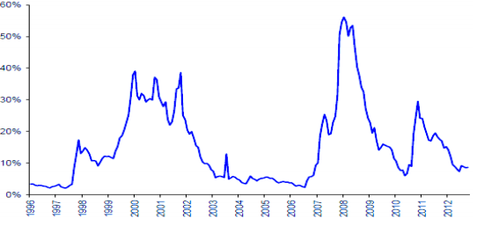
圖五：Moody’s 高收益債券賤售比例

資料來源：RBS，2013年12月20日。

圖六、各類債券指數102/01/01-8/30殖利率變化
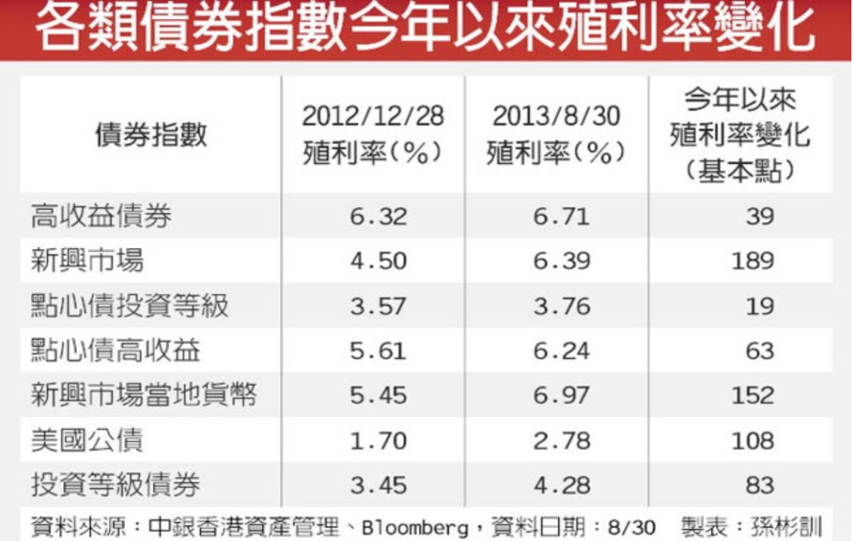

資料來源：中時新聞簡報。

三、美國財政部2014年將發行浮動利率公債
浮動利率債券（Floating Rate Notes, FRNs）起源於1970年代初期之歐美債券市場，當預期利率波動幅度可能擴大時，浮動利率債券便應運而生，如今已成為各國債券市場上常見之債券產品。
（一）浮動利率債券架構
浮動利率債券之票息並非固定金額，而是根據債券契約所列示之準則，作為定期機動調整基礎。定期調整之票面利率係依據當時之指標利率加上利差（即風險貼水）。常見的指標利率包括國庫券利率（T-Bill Rate）、銀行承兌匯票利率（BA Rate）、或倫敦銀行同業拆款利率（LIBOR）等。
浮動利率債券的票面利率可用下列之一般式表達：
浮動利率債券之票面利率＝a指標利率＋b
1. a為槓桿係數，當a＞0，則票面利率與指標利率之變動方向一致，此為一般所稱之浮動利率債券；若a＜0，則票面利率與指標利率變動方向相反，則稱為反浮動債券（inverse floaters）。
2. b則為風險貼水，其利率加碼幅度與債券發行者之信用風險成正相關。以LIBOR為例，LIBOR所反映的是AA信用等級風險，若發行者之信用等級低於AA，則所發行之浮動債風險貼水將大於零，例如LIBOR＋40bps；反之，若發行者信用等級優於AA，則其發行之浮動債風險貼水將低於零，例如LIBOR－15bps 。
3. 由於浮動利率債券利率隨指標利率變動，此類債券有時會設定票面利率上、下限，避免債息出現低於零的狀況。

（二）浮動利率債券特色
1. 價格敏感度低於相同期限之固定利率債券
由於浮動利率債券 之票面利率隨指標利率波動，對於利率變動之價格敏感度遠低於相同期限的固定利率債券。
2. 存續期間等於付息期間，通常低於1年
浮動利率債券會在到期期間內，定期支付利息給投資人，而每期的票面利率會隨著指標利率的變動而改變。浮動利率債券每期的票面利率會在每一期的期初決定，因此其暴露於利率變動的風險僅有每一期的期間，因此其存續期間等於每次付息期間。例如3年期之浮動利率債券，每半年支付利息一次，則其存續期間等於 0.5（半年）。
（三）美國財政部預定於2014年1月首度發行浮動利率公債
美國財政部預定於2014年1月29日，首次標售100到150億美元之2年期浮動利率公債（Treasury FRNs），其利率為13週短期公債利率加上利差，利差加碼幅度視屆時標售狀況而定，並採每季配息。
此為美國財政部繼1997年發售TIPs後，約17年來首度推出之新種債券產品。由於浮動利率公債之利率將隨13週短期公債利率而浮動，因此財政部設定0%為利率下限。
表五、美國浮動利率公債預定發行條件
發行日 | 2014/1/29
面額 | USD100（面額發行）
到期期限 | 2年
指標利率 | 13週短期公債利率
票面利率 | 13週短期公債利率加碼，  加碼幅度視拍賣狀況而定
付息頻率 | 每季付息
利率重設頻率 | 每日重設
計息日慣例 | Actual／360
資料來源：Treasury Direct。

（四）美國財政部發行浮動利率公債之考量與風險
    - 吸引投資人，維持低融資成本
目前市場上之美國公債全為固定利率，在市場預期利率將走升之際，投資人對於固定利率之美國公債興趣下滑，並可能影響投標情況，推升殖利率。發行浮動利率公債之目的在於吸引更多的投資者，從而維持美國政府及納稅人的長期融資成本在較低水準。

    - 若Fed升息，美國政府將面臨利息支出大增之風險
在Fed升息之前，浮動利率公債雖使美國政府持續享受極低之借款利率，然而若利率從歷史低點回升，屆時財政部支付投資人之利息成本將增加。
（五）投資浮動利率公債之考量
1. 可規避利率變動風險
由於浮動利率公債之利率將隨指標利率變動，對投資人而言，可提供規避利率風險之管道，若Fed開始升息，則浮動利率公債之殖利率有高於固定利率公債之可能。

2. 預期利率仍將低於2年期公債
以2013年11月6日為例，13週短期公債利率為0.05%，若加計浮動利率公債利率加碼部分，預計仍將低於當天2年期公債利率之0.32%。
此外，若以美國Fed之通膨目標2%來看，投資2年期浮動利率公債可賺取之利息仍無法彌補通膨上漲幅度，實質利率仍為負。

（六）浮動利率公債之潛在投資者
由於浮動利率公債之殖利率預計仍將低於同天期之美國固定利率公債，對於一般投資人之吸引力較低，因此未來浮動利率公債之主要投資需求應來自於貨幣市場基金，因其主要投資標的為美國國庫券，而浮動利率公債基本上即等於持續展期3個月期之國庫券，投資浮動利率公債可降低展期成本。
同理，各國央行亦為浮動利率公債之可能投資者，其目前約分別持有美國國庫券及美國公債發行量之25%及40%，對這些風險趨避者而言，亦可能以浮動利率公債取代國庫券投資。

肆、市場展望及債券因應此投資環境之策略

一、新Fed主席─Yellen
2013年10月9日，美國總統歐巴馬提名Janet Louise Yellen接替Bernanke出任聯邦準備理事會（Federal Reserve Board of Governors）主席，預計將於2014年1月31日接替現任主席Bernanke。
Yellen丈夫為2001年諾貝爾經濟學獎得主及柏克萊加州大學名譽教授George Arthur Akerlof。
Yellen偏好使用「最優控制方法」（optimal control approach）來預測聯邦資金利率目標應有水準，在最優控制方法下，聯邦資金利率目標調升的時間較其他預測方法晚，約在2015年上半年。

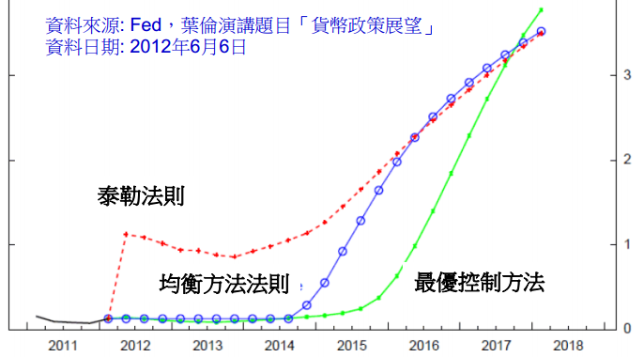
​​​​圖七、在不同方法下，Fed聯邦基本利率的未來可能演變比較
資料來源：Fed，Yellen演講題目「貨幣政策展望」。
資料日期：2012年6月6日。

二、資金流動、風險報酬與策略
多數人仍認為Fed可能等待更多持續強勁的經濟數據，或是確認Yellen接任Fed主席後才會有更明確的緊縮貨幣政策立場（2014年1月底的FOMC會議為Bernanke任期內的最後一次會議）。
FOMC在2013年12月17~18日為期兩天的貨幣政策會議結束後發布聲明，將把每個月購買債券的規模從850億美元縮減至750億美元。此舉為金融危機動搖全球經濟根基的5年之後，Fed終於決定要開始逐步縮減歷史性的量化寬鬆刺激措施。
近期因為美國經濟數據普遍良好，Fed開始縮減購債規模，此前在公債殖利率已率先走升反映下，投資等級公司債等各債券多表現較不佳，2014年1月起，Fed已正式縮減購債規模，殖利率未來恐持續攀升，對存續期間較長之債券較為不利，投資人資金亦會持續撤出，利差可能因此再進一步的擴大。然而就整體來看，全球經濟將呈現不錯的成長，加上在低波動、低通膨以及合適的貨幣政策下，投資銀行高盛預估債券的違約率（Default Rate）將維持低檔，因此全球央行以及主權財富基金（Sovereign Wealth Funds）等機構法人可能從美國公債轉入公司債以分散風險，在機構法人的買盤支撐下，不僅投資等級債價格有撐，且與無風險債券殖利率利差應仍有收斂的空間，美銀美林預估2014年底殖利率利差有機會收斂至120點，而高盛則認為美國及歐洲投資等級債分別有12及18點的收斂空間。
對投資展望來說，面臨現行情勢並不見得就須悲觀，一旦QE退場時間與規模等計畫更加確定時，不排除反而有利空出盡之可能。目前新興國家股市及部分債券對QE退場可能已過度反應（Over Reaction），在QE退場時間確定時，市場是會均值回歸（Mean Reversion）；而主要支撐關鍵將看這些受到影響的新興市場儲蓄率之高低與資金是否願意重返？推論上來看，儲蓄率高的國家機會相對較大；但目前，大多數國家多有財政問題，新興市場展望就不見得太過樂觀，但是，此時可能即是固定收益市場可能進場時機。因為，債券市場是全球最大的有價證券市場；當QE退場完全確定前，此時進行「風險溢價報酬（Risk Premium Rewards）」之投資評估，則殖利率大於3%之美國十年期公債將是不錯的標的。目前是美國公債價格的低檔區，也是所有人多畏懼QE退場風險之時；當QE退場的時程及規模確定之時，市場會視為利空出盡，過去一段時間對市場利率走高之預期，有可能往下修正，投資公債因而有機會於此時獲利。
而同時，在全球資金多因此買進美國公債時，美元指數將會轉強，全球資金主要會再往美元移動，股市操作可能也多少受惠，而美國債券是取得超額報酬機會最高的標的。
公債展望之外，針對不同信評等級之公司債券，可分成投資級債券及高收益債券（非投資等級債券）來評估，首先，從利差來看，無論是高收益債券或是投資等級債之利差皆已來到金融海嘯之低點（圖八），反映著企業信用違約風險的降低以及低利環境推高債券的價格。

圖八、美林美國高收益債與投資等級公司債利差變化
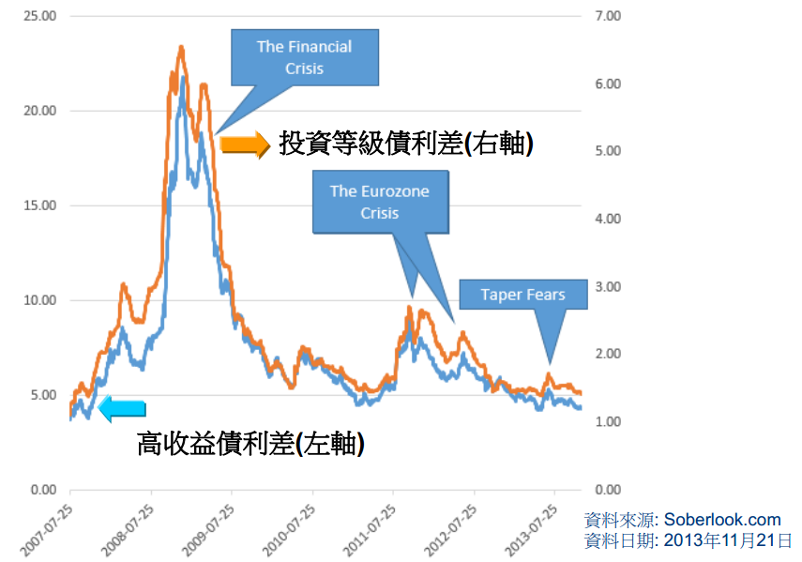
%
%

然而，投資級債券及高收益債券之間，面對此時公債殖利率的變化，於投資策略上有顯著的不同，當Fed開始啟動縮減購債規模，主要縮減購買較長期公債，則長期利率勢將上升，將可能直接衝擊存續期間較長且對利率較為敏感之投資等級債之走勢；相對的，高收益債券因為信評較低，加上配息相對較高（溢酬），存續期間相對短許多，對利率敏感不若投資等級債明顯。而且，觀察圖九，投資等級債券公司整體的成長動能正在放緩，這也是未來投資的一大隱憂。
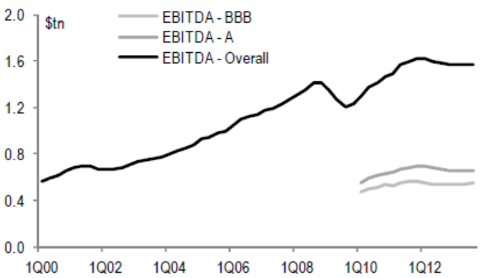
圖九、投資等級債EBITDA成長動能放緩
資料來源：JP Morgan。
至於高收益債券部分，因為吸引投資人投資的原因在於其風險溢酬的配息誘因及信評調升的資本利得空間，所以觀察違約狀況是很重要的，由下面圖十觀察到，整體違約率處於低檔，依據德意志銀行統計，2013年10月底美高收益債券違約率僅1.1%，不僅低於2013年年底的1.3%，也低於長期平均的4%，加上其預估違約率在2015年前都可望維持在2%低檔的情況下，有助市場持續追逐風險，未來投資上，需持續留意信評惡化、評價面被高估以及利率上升所造成波動加大或修正的風險。

圖十、高收益債違約率預估仍維持低檔
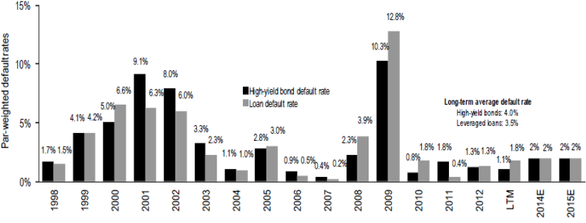

資料來源：DB。

三、美國通膨保值債券之概念與運用
- 通膨連結債券簡介
通膨連結債券（Inflation-linked Bonds，ILB）藉由將債券之本金及利息與發行國認可之通膨指數連結，例如，美國之消費者物價指數（Consumer Price Index），及英國之零售物價指數（Retail Price Index），用來保護投資人免受通膨之傷害。
史上最早有紀錄的通膨連結債券是在1780年代美國獨立戰爭時期，由美國麻薩諸塞州發行名為「Depreciation Notes」的有價證券，用以支付戰爭期間美國士兵的薪資報酬。最早在國際資本市場發行通膨連結債券的國家為以色列於1955年發行。自1940年代以來，至少15個國家發行過類似之通膨連結債券，主要工業化國家中包含：英國（1981）、澳洲（1985）、加拿大（1991）、瑞典（1994）、美國（1997）、法國（1998）、及日本（2004）等。
其中，美國於1997年1月開始發行之通膨連結債券，稱為通膨保值債券（Treasury Inflation Protected Securities，TIPS），現為全球通膨連結債券市場中市值最大的國家，其次為英國及法國（圖十一）。截至2012年4月，政府發行之通膨連結債券之全球市值超過2兆美元，其中美國、英國及法國發行市值分別約為8,660億美元（占42.9%）、5,490億美元（占27.2%）及2,350億美元（占11.6%）。
圖十一、通膨連結債券市場成長概況

註：依巴克萊全球政府通膨連結債券指數（Barclays Capital World Government Inflation-Linked Bond Index, WGILB）成分劃分，資料日期2012年4月。
資料來源：Kramer, Werner （2013）。

目前，通膨連結債券主要發行者為政府機構，其目的在於降低借款成本，並擴大投資對象。企業雖然偶爾會發行通膨連結公司債，然而比重極小。
通膨連結債券是少數提供直接且幾近完全規避通膨風險之投資工具，同時與其他風險性資產之相關性極低，因此可用於分散投資組合之整體風險。
- TIPS基本運作架構
美國通膨保值債券（TIPS）和美國政府公債相同，均由美國財政部發行，每年配發2次利息，本金及票息依據美國消費者物價指數進行調整。目前通膨保值債券依期限可分為5年、10年、30年，其中最受歡迎的10年期通膨保值債券於每年的1、3、5、7、9、11月標售，採電子交易，無實體憑證。
表六、TIPS標售時程表
債券年期 | 標售月份
5年期 | 4、8、12月
10年期 | 1、3、5、7、9、11月
30年期 | 2、6、10月
資料來源：Treasury Direct。
- TIPS本金及利息調整方式
TIPS之特色在於藉由將債券整體架構直接與通膨率連結，以確保本金及利息之實質購買力不變。該債券之本息調整方式為票面利率在債券發行初期時已固定，債券本金與通膨率連結。美國TIPS本金連結指數為未經季調之都市消費者物價指數（the non-seasonally adjusted CPI for All Urban Consumers, NSA CPI-U），本金將依據通膨率之變動而進行調整，隨物價上漲，TIPS本金也將等比率增加，雖然票面利率固定不變，然而因為本金已經提高，利息亦將連帶增加。若物價下跌，TIPS本金將隨之減少，利息亦將下滑，然而由於TIPS到期時，美國政府仍將支付面額，因此即使在通縮時期，投資人持有期滿仍可收回全部面額。
- TIPS之報酬率為實質利率+實際通膨率
TIPS之功能為保護投資人於投資期間，其本金及利息收入均免於受到通膨率變動之不確定風險影響，因此免除了投資傳統名目債券時，收益率可能被上揚的通膨率侵蝕之風險。交易時，TIPS報價所反映之殖利率為實質利率，而非傳統債券之名目利率。

- TIPS本金及利息依據通膨率調整範例
以下以範例說明，在通貨膨脹時期，TIPS之通膨調整機制如何運作，並假設一檔10 年期TIPS以面額1,000美元發行，且票面利率2%（表七）。
- 第1年通膨率為0%，本金無調整，利息總額為20美元。
- 第2年通膨率為3%，本金增加至1,030美元（=1,000（1+3%）），利息總額為20.6美元（=1,0302%），第3、4年依此類推。
- 假設第5年起開始面臨持續性通縮，第5年通膨率為-1%，本金由第4年之1,124.76美元下滑至1,113.51美元（=1,124.76（1-1%）），利息總額由第4年之22.50美元下滑至為22.27美元（=1,113.512%），第6~8年依此類推。
- 第9、10年之通膨率均為-3%，依通膨率調整後之本金已跌破面額，分別為985.78及956.21美元，兩年給付利息總額分別下滑至19.72及19.12美元。
- 惟由於TIPS具下檔保護機制，即使投資TIPS時，總經環境持續面臨「通貨緊縮」，利息收入隨通膨率下滑而減少，本金部分於到期償還時仍將保有原始面額之金額。
表七、TIPS跟隨通膨率調整範例

- 傳統債券與TIPS現金流比較
以下比較10年期傳統債券與TIPS在本金與利息支付上之差異，以更進一步說明通膨調整機制之效用。假設10 年期TIPS之票面利率為3%，且通膨率10年均維持在4%；而傳統債券之票面利率則設定為7.12%，以使第1年兩種債券之實質本金與利息總和相等，兩者面額均為1,000美元。
- 傳統債券之名目本金及利息在整段周期中維持不變，實質本金及利息則隨通膨率之上揚而下滑（表八）。實質本金及利息之計算方式如下：
第t年之實質本金 = $\frac{1,\text{000}}{1\text{.}{\text{04}}^{t}}$；
第t年之實質利息 = $\frac{1,\text{000}×7\text{.}\text{12}\text{\%}}{1\text{.}{\text{04}}^{t}}$。
- 相對地，TIPS之實質本金與利息在整段債券生命周期中均維持不變，而名目本金與利息則隨通膨率調整而上揚，此為TIPS之特徵。其名目本金及利息之計算方式如下：
第t年之名目本金 = $1,\text{000}×1\text{.}{\text{04}}^{t}$；
第t年之名目利息 = $(1,\text{000}×1\text{.}{\text{04}}^{t})×3\text{\%}$。

表八、傳統債券與TIPS比較
​

註：假設10 年期TIPS及傳統債券之票面利率分別為3%及7.12%，通膨率10年均維持在4%，兩種債券之面額均為1,000美元。

- 傳統債券與TIPS之現金流截然不同。TIPS因本金與利息均隨通膨率波動，投資人每年收到之名目利息波動性極高，有別於傳統債券之利息固定。此外，由於TIPS發行時之票面利率低於同期發行之傳統債券，每年領得之名目利息亦低於傳統債券，然而由於本金亦隨通膨率調整，到期時之名目本金可能高於傳統債券，因此TIPS到期時之名目本金加利息可能高於傳統債券（圖十二）。

圖十二、傳統債券與TIPS各年度現金流比較
​
在每年通膨率4%下，到期時TIPS之現金流可能高於傳統債券。

未到期時，TIPS每期利息低於傳統債券，且利息金額不固定。

註：假設10 年期TIPS及傳統債券之票面利率分別為3%及7.12%，通膨率10年均維持在4%，兩種債券之面額均為1,000美元。

（三）
TIPS之特色
1. 提供通膨保護
TIPS本金直接與通膨指數連結，可在通膨率上升時，提供較高收益。
2. 低信用風險
TIPS亦為美國財政部發行的公債，由美國政府完全擔保本金及利息之支付，因此信用風險極低。
3. 在用以規避通膨風險的投資工具中，波動性較低
在慣常用來規避通膨風險的資產類別中，TIPS為波動性最低者。與股票、商品或房地產相比，TIPS之歷史報酬率標準差極低（表九）。
表九、TIPS報酬率波動性低於其他風險資產

註：數據取自Morningstar Direct，Bloomberg及Nuveen Asset Management。統計期間為1997年3月1日至2012年12月31日，TIPS以Barclay U.S. Treasury TIPS Index計算、美國高收益債券以Barclays U.S. High Yield 2% Issuer Cap Index計算、美國股票以S&P 500 Index計算、外國股票以MSCI EAFE Index計算、房地產以FTSE NAREIT All Equity REIT Index計算、商品以S&P GSCI Index計算。
資料來源：Nuveen Asset Management（2013）。
4. 與其他投資類別相關性低，可用以分散投資風險
在通膨率上揚，美國公債及其他投資價格下滑時，TIPS可作為分散投資組合風險之工具。

伍、結語
2014年在投資市場上，正面臨一些質的變化。無論是從風險、資金流動及波動度來看，都可能與過去幾年有些不同。在這樣不斷變化的投資環境，適當的調整投資組合是很重要的。
過去幾年，若從IS-LM圖形來看全球的總體均衡利率與產出，面臨的是IS的左移及LM持續地向右移。而當美國Fed決定從2014年1月開始縮減QE規模，美國財政僵局暫解，歐洲債務問題漸獲改善，金融市場將走出過去幾年的低利率環境，債券投資人面臨的下行風險也就更大。過去幾年債券投資，除了債息收益外，亦有豐厚的資本利得，未來則可能縮減為以債息收益為主。
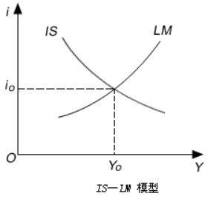
圖十三、IS-LM模型圖
面對上述狀況，綜合以上所述及本次在Franklin Templetion Investments之投資研討課程心得，提出以下看法及建議：
一、風險管理為投資決策中不可或缺之一環
本次研習課程之講師群經驗豐富，均就其授課內容提供專業觀點。參與本次研習課程，發現Franklin Templeton Investments在進行各項投資決策時，均依循嚴謹之投資流程，在投資標的選擇、投資組合建構及整體投資週期評估方面均嚴密控管風險，除了部位風險監控外，亦組成委員會負責監控較複雜的風險因素，包含交易對手風險、定價與流動性風險等，其對風險管理的作法相當值得借鏡。
二、債券投資種類需分散，以降低投資組合風險
低利率環境使投資人特別著眼於利率風險，然而，除了預期外的利率變動將影響債券價格外，通膨預期、信用環境、市場流動性等變動，均可能影響債券價格，準確預測債券價格走勢十分不易，因此需要在投資組合中持有不同種類之債券，以分散風險。

三、可增持浮動利率債券以降低利率風險
自全球金融危機爆發以來，Fed數次執行QE，已有效壓低債券殖利率至極低水準，債券價格亦已多年持續走升。未來在Fed停止QE及升息可能性提高下，債券市場波動性將大增。為因應殖利率攀升對債券投資組合之影響，可考慮縮短債券投資組合之存續期間，亦即減少持有長天期固定利率債券，增持浮動利率債券，以減緩利率上升時，債券投資可能受到之衝擊。
四、中期而言可考慮投資TIPS以因應通膨威脅
Fed實施QE以來，由於通膨未如預期嚴重，故2013年TIPS之表現不佳，惟未來若美國經濟持續復甦，而QE退場速度過慢或低利率維持過久，美國依舊可能面臨通膨隱憂，因此中期而言，仍可考慮以TIPS因應通膨上揚之風險。

參 考 文 獻
BlackRock (2013), “Interest Rates Drive Bond Returns,” https://www2.
blackrock.com.
Fisher, Lawrenc and Roman Weil (1971), “”Coping with the Risk Of iInterest rRate Fluctuations and Returns to bBondholders from Naïive and Optimal Strategies,” The Journal of Business, Vol.44, No.4, October.
Kramer, Werner (2013), “An Introduction to Inflation-Linked Bonds,” LAZARD Asset Management, March 22.

PIMCO (2012), “Inflaion-Linked Bonds,” http://www.pimco.com/EN/
Education/Pages/Inflation-Linked-Bonds.aspx
PIMCO (2013), “The Rate Debate: Interest Rates and the Implications for Bonds, ” July.
Reisz, Paul W., David E. Linton, and Mark A. Romano (2013), “Floating-Rate Notes- A New Frontier in Treasury Investing,” June.
Rodriguez, Tony (2013), “Fixed Income Perspective: Treasury Inflation Protected Securities,” Nuveen Asset Management, June.
Sober, Look (2013), “Corporate Credit Markets Back to Frothy Levels, ” November.21.http://soberlook.com/2013/11/corporate-credit-markets-
back-to-frothy.html.
Treasury Direct, http://www.treasurydirect.gov/indiv/products/prod_tips_
glance.htm.
Yellen, Janet L. (2012), “Perspectives on Monetary Policy,” Speech at the Boston Economic Club Dinner, Boston, Massachusetts, page 15, June
6.http://www.Federalreserve.gov/newsevents/speech/
yellen20120606
a.htm.
趙孟麗（2006），「美國抗通膨公債（TIPS）交易策略之實證研究」，國立中央大學，6月。
薛立言（2012），「浮動利率債券評價之關鍵重點」，證券櫃檯月刊，6月。

展期成本為投資人於債券到期時將本金轉投資於其他尚未到期債券所衍生之成本，如手續費及交易稅等。
Reisz, Paul W., David E. Linton, and Mark A. Romano （2013）, “Floating-Rate Notes-A New Frontier in Treasury Investing,” PIMCO, June.

